【全国百强校】江苏省清江中学初中部2015届九年级上学期期末考试物理试题及答案
时间：80分钟 满分：80分
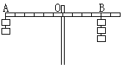
一、选择题（每小题2分，共20分）
1．如图，杠杆的两端各挂质量相等的钩码若干，杠杆水平平衡，
若将悬挂点同时向O点移动2格，则杠杆将（ ）
A.仍保持平衡 B.左端下沉
C.右端下沉 D.无法判断
2．速度是表示物体运动快慢的物理量，它是用路程和时间的比值来定义的．初中物理经常用到这种定义物理量的方法，下列物理量中所采用的定义方法与速度不同的是（ ）
A．比热容 B．功 C. 机械效率 D. 功率
3．小明去商场购物，自动扶梯将他从一楼匀速送上二楼，在这个过程中，他的( )
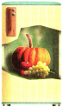A．势能不变，动能不变，机械能不变 B．势能不变，动能增大，机械能增大
C．势能增大，动能不变，机械能增大 D．势能增大，动能增大，机械能增大
4.如图所示，食品放入电冰箱，温度降低，其内能变化及其变化方式是（ ）
A.增大、热传递 B.增大、做功 C.减小、做功 D.减小、热传递
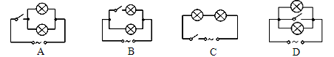
5．小红发现教室里的一个开关可以同时控制两盏灯，符合要求的电路图是（ ）

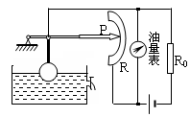
6．如图所示，是一种自动测定油箱内油面高度的装置。R是转动式变阻器，它的金属滑片P是杠杆的一端。下列说法正确的是 （ ）
O
A．油量表是由电流表改装而成的
B．R、R₀ 在电路中是并联的
C．油位越高，流过R的电流越大
D．油位越高，R两端的电压越大
7．某用电器正常工作时，15min内消耗的电能是0.3 KW·h，这个用电器可能是( )
A．空调器 B．电冰箱 C．电视机 D．收音机
8.将一台“220V 100 W”的电风扇、一个“220V 100W”充电器、一台“220V 100W”的电烙铁分别接到220V的电源上，在相同的时间内，电流通过它们产生的热量最多的是（ ）
A．电烙铁 B．充电器 C．电风扇 D．一样多

9.下列现象不会引起家庭电路发生火灾的是（ ）
A．用电器总功率过大 B．短路 C．开关内两根线相碰 D．线路连接处接触不良
10．在研究“磁极间的相互作用规律”时，实验小组的同学分别设计了如下四个方案，其中最合理的是（ ）
A．两人各拿一块条形磁铁，并将各自的一个磁极相互靠近
B．用一块条形磁铁的一个磁极靠近另一块条形磁铁中间
C．将放在粗糙桌面上的两块条形磁铁的磁极相互靠近
D．用条形磁铁的一个磁极靠近另一块用细线悬挂并静止的条形磁铁的一个磁极
二、填空题（每空1分， 共24分）
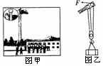
11．如图所示，旗杆顶上安装定滑轮（图甲）的好处________________，塔吊中使用的滑轮组（图乙）好处____________ ，乙图中用10⁴N的拉力F将重为1．8×10⁴N的重物匀速竖直提升10m，历时20s，则滑轮组的机械效率是__________，拉力F的功率为________W。

12. 高空抛物现象被称为“悬在城市上空的痛”．据报道：一个30g的鸡蛋从18楼抛下来就可以砸破行人的头骨，从25楼抛下可使人当场死亡．由此可知，鸡蛋的重力势能与_________有关，下落过程是将重力势能转化为_____________。
13．汽车上的散热器用水作为冷却剂，这是利用了水的 较大的性质；散热器中装有10kg的水，在温度升高20℃的过程中，水吸收的热量是 J，这些热量相当于完全燃烧 kg的天然气放出的热量（水的比热容c_{水}=4.2×10³J/（kg·℃），天然气的热值q=8.4×10⁷J/kg）
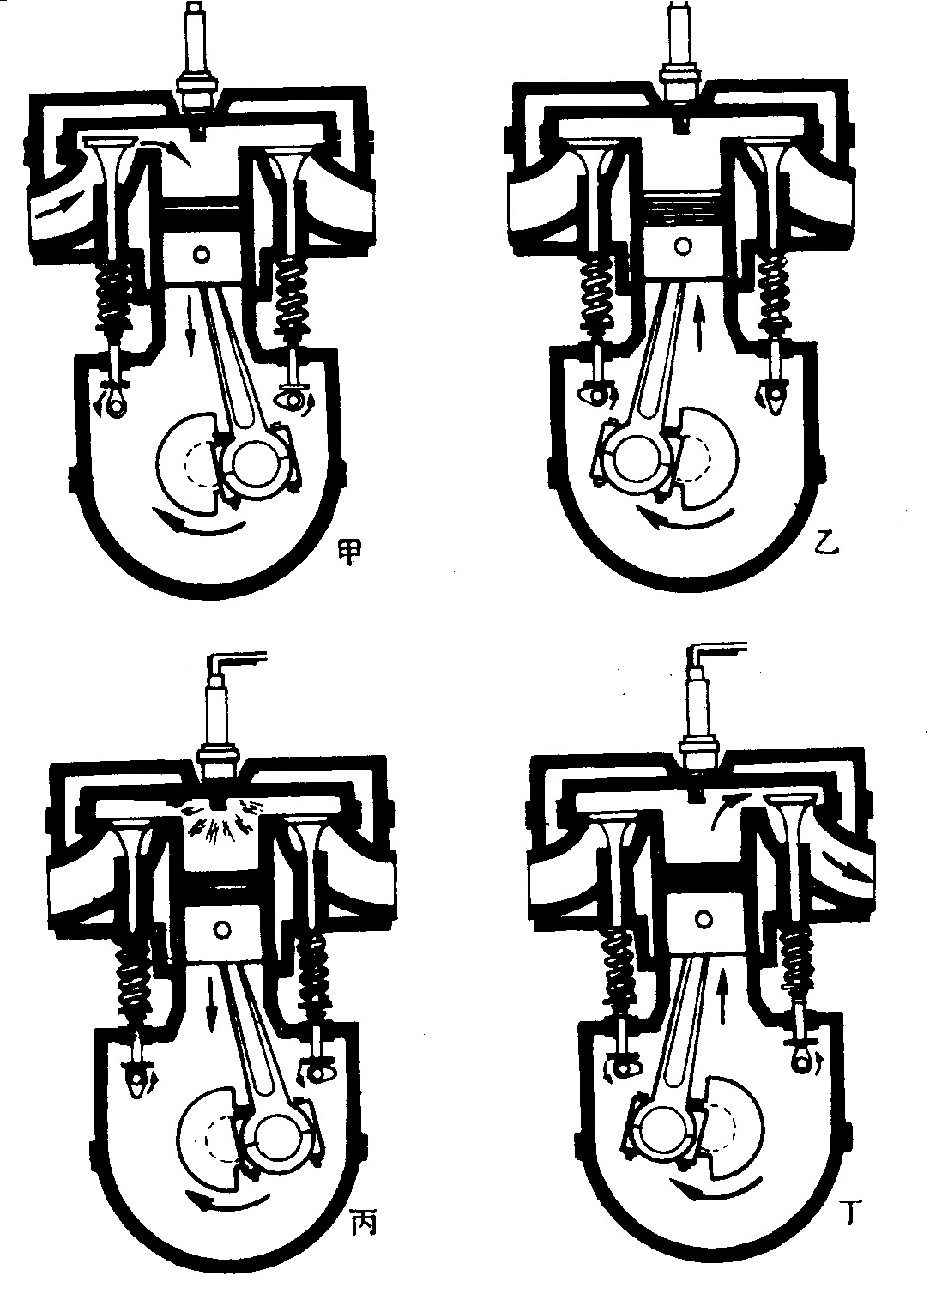14．通过A、B两个电路元件的电流与其两端电压的关系如图所示，其中 （选填“A”或“B”）的电阻较大，它的阻值是 Ω.
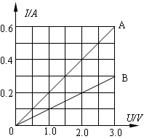

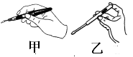

第14题
第16题

15．我国家庭照明电路的电压是 V，如图所示，用测电笔辨别火线和零线的两种使用方法中，正确的是 （选填“甲”或“乙”）。
16．如图所示，汽油机是处在 冲程，此冲程中 能转化为 能。
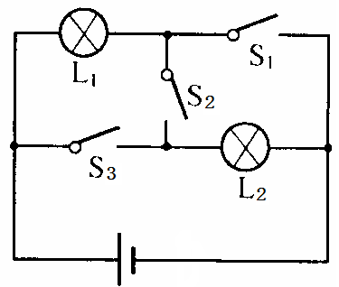
17.如图所示，只闭合S₂，L₁、L₂是 联；当闭合S₁、S₃，断开S₂时L₁、L₂是 联，同时闭合开关 会发生 现象，是不允许的。

18．下表列出了小王家两件家用电器铭牌上的主要项目
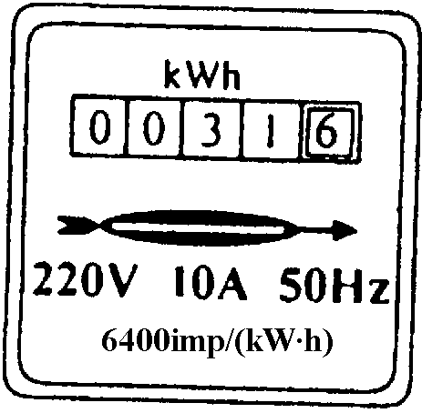
1800R/(kWh)
BC—65B 电冰箱[来源:Zxxk.Com] | FS—69 电扇
额定电压 220V  工作频率 50Hz  额定功率 70W  耗电量 0.5(kW·h)/24h | 规格 400mm  额定电压 220V[来源:学科网]  工作频率 50Hz  额定功率 65W

(1)根据铭牌上提供的信息，算出电扇连续正常运转1Oh消耗的电能为_________ kW·h；
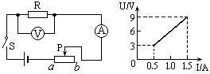
(2)2014年5月3日上午8∶00，小王看了看家中的电能表，示数如图所示．然后他们—家外出旅游，其间家中只有电冰箱正常使用．他们于5月9日上午8∶00回家时，电能表示数变为：
19．如图甲的电路中，电源电压保持不变，闭合开关后，滑片P由b端滑到a端，电压表示数U与电流表示数I的变化关系如图乙，则定值电阻R= Ω，滑片P置于b端时，变阻器消耗的功率为 W。
甲
乙
三、解答题（20题2分、21题2分 、22题6分、23题3分、24题4分、25题15分、26题4分 其中22题应写出必要的计算过程）

20．如图所示，用笔画线代替导线将电灯和开关接到电路中。
21．条形磁体旁的小磁针静止时所指的方向如图所示，试标出条形磁体的N、S极和磁感线的方向。

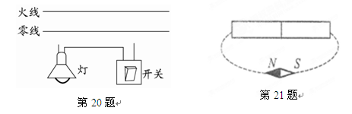

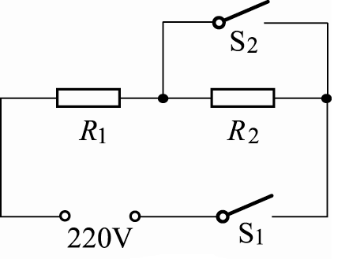
22．下表为一台电烤箱的铭牌，其内部简化电路如图所示，R₁和R₂均为电热丝。
××牌电烤箱
额定电压 |  | 220V
额定功率 | 高温挡 | 1100W[来源:学科网ZXXK]
额定功率 | 低温挡 | 440W
电源频率 |  | 50Hz

试求：
（1）电烤箱在高温挡正常工作10min所产生的热量；
（2）电路中R₁的阻值；
（3）电烤箱在低温挡正常工作时，电路中的电流和R₁的功率。
23．物理实验中，对于一些不易直接测量的物理量，通常利用相关的物理效应间接比较其大小。
（1）如图甲所示是“探究物体动能的大小与什么因素有关”的实验，该实验中“物体动能的大小”是通过 反映的。
（2）如图乙所示是“比较不同燃料热值”的实验，该实验中“燃料燃烧放出热量的多少”是根据 来比较的。
（3）如图丙所示是“研究电流做功多少与电压关系”的实验，该实验中“电流做功的多少”是根据 来比较的。
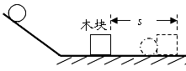
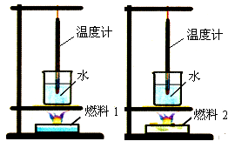

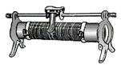
V
－
3
15
+
-
V
－
3
15
球
L₁
L₂

第23题甲
第23题乙
第23题丙

24．干电池使用时将 能转化为 能. 某新型手电筒由电池，开关和三粒相同的LED灯珠连接而成，工作时每粒灯珠都正常发光. 为探究三粒灯珠的连接方式，小明从正在发光的手电筒中取下其中一粒灯珠，发现另外两粒灯珠不亮，由此判断手电筒中三粒灯珠是 联的，写出你的判断依据 。
图6

25．如图所示，是测量小灯泡电功率的实物元件图，其中电源是由三只新蓄电池组成，小灯泡额定电压是3.8V，其灯丝电阻约为10Ω，滑动变阻器标有“10Ω、1A”字样，电流表（0～0.6A、0～3A），电压表（0～3V、0～15V）．
（1）本实验的原理是：_________________；
（2）请用笔画线代替导线，把下图中的电路元件连接成实验电路．（要求：滑片P向左移时灯变亮，且连线不得交叉）
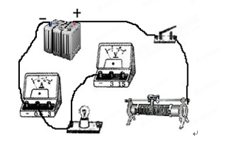

（3）小明合理地连接好电路，并按正确的顺序操作，刚闭合开关时，发现灯不亮，聪明的小明猜想：
A．可能灯丝断了 B．可能是变阻器断路
C．可能是小灯泡短路 D．可能是小灯泡的实际功率太小
请你借助已连好电路中的电流表和电压表验证小明的猜想，并将电流表、电压表相应示数填入下表．
猜 想 | 电流表示数/A | 电压表示数/ V
如果A成立
如果C成立

（4）排除故障后，在测量小灯泡的额定功率时，应先调节_________________，使小灯泡两端电压为_______V，再测出电路中的_________，即可计算出额定功率；
（5）实际测量过程中小明发现电压表0～15V量程已损坏（另一量程完好），但他仍想利用现有器材测出小灯泡的额定功率，请你帮小明重新设计新的电路图并画在下面的方框内．
0
0
1
2
3
0.4
0.6
0.2
A

（6）小明按重新设计的电路图继续实验，调节滑动变阻器滑片，使电压表示数为___________V时，小灯泡正常发光，此时电流表示数如上右图所示，则小灯泡的额定功率是__________W．
（7）实验时，若发现电流表指针摆动分别出现了如下图甲、乙所示的两种情况. 请分析在使用电流表时分别存在什么问题，并写在下面的横线上。
0
0
1
2
3
0.4
0.6
0.2
A
0
0
1
2
3
0.4
0.6
0.2
A
甲
乙

甲现象存在的问题：_______________________________________；
乙现象存在的问题：_______________________________________．
26. 小明和小红利用如图所示的装置探究“导体产生的热量与电阻大小的关系”，质量相等的两瓶煤油中都浸泡着一段金属丝，甲烧瓶中的金属丝是铜丝，电阻比较小，乙烧瓶中的金属丝是镍铬合金丝，电阻比较大．温度计显示煤油的温度．

图23

（1）实验中，小明和小红发现 烧瓶中温度计的示数升高快．这表明：在电流和通电时间相同的情况下，导体的电阻越 ，产生的热量越多。
（2）小明提议利用该装置改成 “比较水和煤油比热容的大小”的实验，则他们应将其中一烧瓶中的煤油换
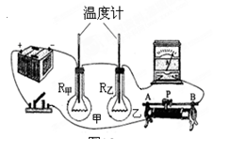
成 相等的水；将甲烧瓶中的铜丝换成镍铬合金丝，并且与乙烧瓶中的镍铬合金丝的 _____相等。
2014~2015学年度第一学期期末考试
学校 班级 姓名 学号
装 订 线 内 请 勿 答 题
初三物理参考答案

一、选择题
、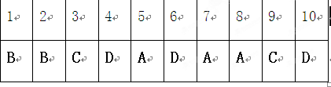
二、填空题
11．___改变力的方向__ _省力__ __60％__ _ 1.5×10⁴___
12．__高度_______ _____动能_______
13．_______比热容______ ______ 8.4×10⁵_____ __ 0.01_______
14．__ B______ __10______ 15．___220___ _乙_____
16．___做功_______ __内___ ___机械____ 17． __串____ ____并____
______ s₁、s₂、s₃_ __短路_ 18．______0.65___ 00346
请在各题的答题区域内作答，超出黑色矩形边框限定区域答案无效 请在各题的答题区域内作答，超出黑色矩形边框限定区域答案无效
19．____6 ________ __ 3______

三、解答题 21． 磁极正确得1分,磁感线方向正确得1分, 图略
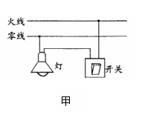
20．
．．

22．(1) Q=6.6×10⁶J

(2) $R_{1}=\frac{U^{2}}{P}=\frac{(\text{220}V)^{2}}{\text{1100}W}=\text{44}Ω$
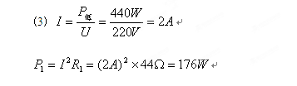
23．（1） 木块被推后移动的距离
（2） 水升高的温度
（3） 小灯泡的亮度
24．__化学_ __电_ _串_ _工作时互不影响___
25．（1） P=UI
（2）两根线连接正确各得1分,图略
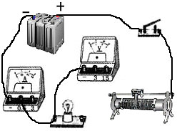

（3）
猜 想 | 电流表示数/A | 电压表示数/ V
如果A成立 | 0 | 6
如果C成立 | 0.6_ | 0
（4）
___滑动变阻器滑片___ ___ 3.8______ __电流____
（5）电压表使用0～3V量程 把电压表与滑动变阻器并联，
其它器材连接可以不变。电路图略

（6）___2.2______ ___ 1.52________
（7） 电流表的正负接线柱接反了 、
电流表所选量程偏大
26．（1）____乙______ ___大_________
（2）__质量________ __电阻_______
祝贺你顺利完成答题，可别忘了认真检查哦!

